1 февральдән сыйфатсыз техниканы кире кайтару кагыйдәләре үзгәрде.
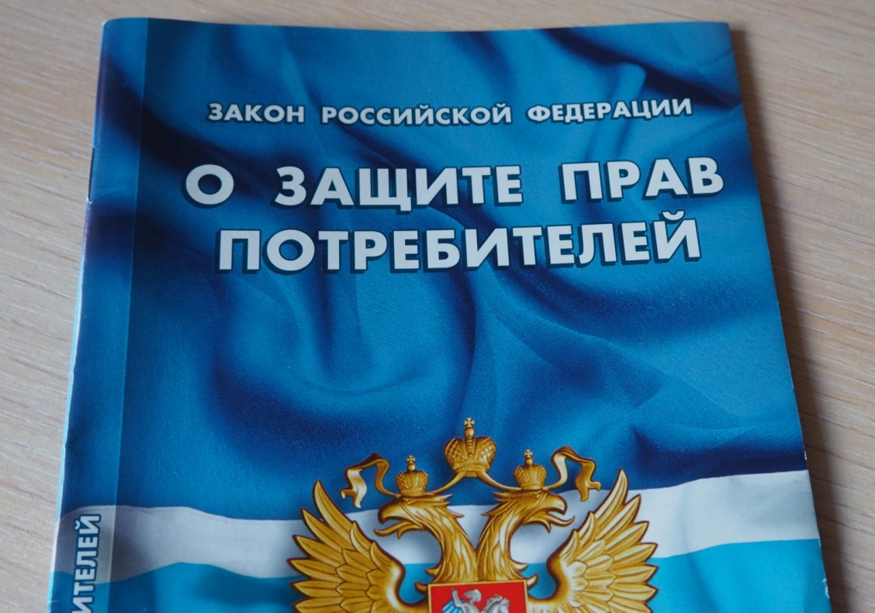
Соңгы вакытта кулланучыларның хокукларын яклау турындагы канунда техник яктан тиешле булмаган сыйфаттагы катлаулы товарларны кире кайтаруга кагылышлы мөһим үзгәрешләр булды. Бу яңалыклар сатып алучыларга компенсацияләрне исәпләү тәртибенә сизелерлек йогынты ясый.
Законның төп нигезләмәләре
«Кулланучылар хокукларын яклау турында» 1992 елның 07 февралендәге 2300-I номерлы Федераль законның 24 статьясындагы 4 пункты нигезендә, техник яктан катлаулы товарны кире кайтарганда, сатып алучыга дәгъвалар биргән вакытка түләнгән сумма белән шундый ук товарның бәясе арасындагы аерма түләнә.
Әмма хәзер бу норма шактый үзгәрешләр кичерде. Элегрәк сатып алучы шундый ук яңа товарның бәясен таләп итә алган иде. Хәзер исә кире кайтарыла торган товарның бәясе шундый ук товарның, аның тузганлыгы һәм чыгарылыш елы дәрәҗәсен исәпкә алып, бәясеннән чыгып билгеләнә. Бу алмаштырыла торган товарның бәясе сатып алуның беренчел суммасыннан түбәнрәк булырга мөмкин дигәнне аңлата.
Сатучы сатып алу килешүен төзегәндә кулланучыны таварның үзенчәлекләре турында аңлы рәвештә ялгыштырган очраклар искәрмә булып тора. Мондый очракларда охшаш яңа продуктның сатып алу бәясен тулысынча кире кайтаруның иске тәртибе кулланыла.

Татарстан Республикасы Дәүләт алкоголь инспекциясенең
Яр Чаллы территориаль органыны

